Баскетбол.

9 декабря прошел товарищеский матч между учителями и учениками женского пола.

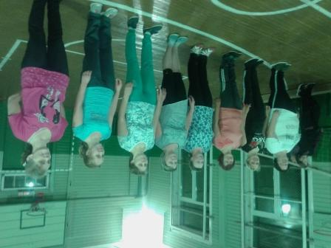Команда учителей называлась « Кеды». В команду входили почти все наши учителя: Татьяна Юрьевна, Светлана Николаевна, Ольга Ильинична, Татьяна Анатольевна, Анастасия Анатольевна, Инна Алексеевна, Галина Владимировна, Елена Владимировна.

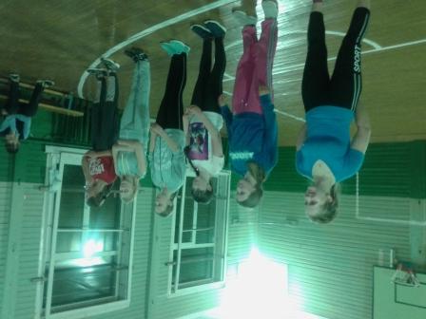

Команда девочек называлась «Пельмешки». За эту команду играли: Артемьева Аня, Тюлюбаева Надя, Кузнецова Света, Гагарина Алиса, Сорокина Люба, Овчаренко Настя.

В стартовом составе каждой из команд было по пять человек. Игра была интересная и упорная. Присутствовало много болельщиков. В перерыве были произведены замены в каждой команде, это значит, что поиграл каждый участник команд.

По итогам матча победу одержала команда «Кеды». Молодцы учителя!

